Автор
Войтенок Галина Анатольевна
педагог дополнительного образования
МБУ ДО «ЦДТ»
Грайворонский район
Белгородская область

«Секреты безопасности в сети интернет»
Внеклассное мероприятие по безопасному поведению детей в сети интернет с детьми в возрасте 7-10 лет

Цель: Познакомить обучающихся с опасностями, которые возможны в сети Интернет и повысить грамотность в вопросах безопасности в сети.
Задачи:
Образовательные:
- знакомство обучающихся с потенциальными угрозами, которые могут встретиться при работе в сети Интернет;
- выработка правила безопасного поведения в сети;
- обучение правилам ответственного и безопасного пользования услугами Интернет.
Развивающие:
- повышение уровня осведомленности учащихся о проблемах безопасности при использовании сети Интернет, потенциальных рисках при использовании Интернета, путях защиты от сетевых угроз.
Воспитательные:
- формирование культуры ответственного, этичного и безопасного использования Интернета.
Оборудование: компьютер, проектор, интерактивная доска, памятка учащимся.

Герои: Большой компьютер, Хороший сайт, Плохой сайт, Игра.

(По среди класса стоит большой компьютер).

Педагог. Здравствуйте ребята! Посмотрите, какой у нас сегодня необычный компьютер.
Большой компьютер. Здравствуйте ребята! Сегодня мы с вами отправимся в путешествие в удивительный и интересный мир интернета, но прежде нам нужно подготовиться. Для того чтобы знать, как правильно себя вести в интернете.
Педагог. Ребята, скажите, а всех дома есть компьютеры с интернетом? А кто знает что такое интернет? Правильно Интернет – это всемирная сеть информации, которая соединяет всех владельцев компьютеров, подключенных к этой сети. Сеть Интернет представляет собой информационную систему связи общего назначения. Получив доступ к сети, моно сделать многое.
И вы умеете ими правильно пользоваться, ну вот сегодня мы это и проверим.

(Из-за компьютера по очереди выскакивают два «Сайта».)

Хороший сайт. Привет ребята скорее заходите ко мне. Я вам столько интересного расскажу, вы можете отыскать у меня словари, энциклопедии, газеты, музыку.
Плохой сайт. Не слушайте его, подумаешь музыка и словари, заходите ко мне я вам покажу то, что не разрешают родители и учителя. Посмотрим всё потихоньку.
Хороший сайт. Ребята, не слушайте его, у можно посмотреть фильмы, теле- и радиопередачи, найти массу программ для своего компьютера.
Плохой сайт. У меня можно, идите ко мне.
Хороший сайт. Нет ко мне.

(Сайты начинают драться, их разнимает компьютер.)

Компьютер. А ну, стойте, всё я отключаюсь и блокирую доступ к интернету.
Плохой сайт. Это всё из-за тебя, словари, фильмы.
Хороший сайт. Почему из-за меня, это ты со своими секретами да тайнами.
Педагог. Да прекратите, что же нам теперь делать.

(Большой компьютер выставляет на экран кроссворд.)

Большой компьютер. Вот вам пароль, когда выполните все задания и раскроете все буквы, тогда я включусь.
Педагог. Ну что ребята, выполним задания? Мы ведь самые умные? Дети громко отвечают, Да! Самые благоразумные? Самые смелые? И умелые? Молодцы, ну мы готовы, давайте ваши задания.
Большой компьютер. А чтобы открыть одно из слов, нужно разгадать следующее задание угадайте по картинкам слова, но часть картинок у меня съел вирус, попробуйте по оставшимся кусочкам, отгадать что это за слова.

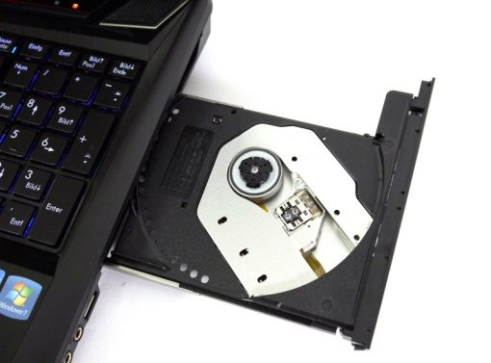

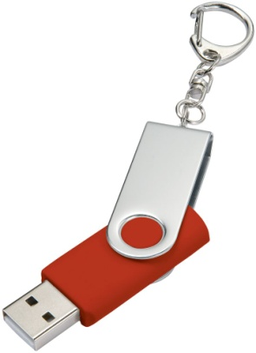

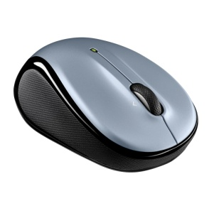

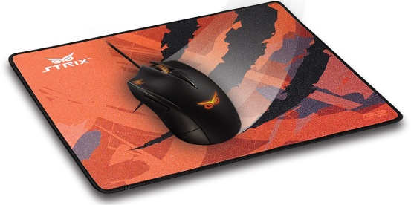

Педагог. Правильно, молодцы, это слова диск, мышка, дисковод, флеш-накопитель или флешка и клавиатура. Скажите ребята, а всё это вместе к чему относится? Правильно, к компьютеру. Смотрите, вот и одно из слов, уже высветилось, молодцы, компьютер давай дальше свои задания.

К | О | М | П | Ь | Ю | Т | Е | Р

Педагог. Ребята, а сейчас я вам предлагаю с играть в игру мышки. Если я буду говорить мышка норушка, вы садитесь и прячетесь в норку, если просто мышка, встаёте и поднимаете руки в верх, как буд-то готовы работать с мышкой на компьютере. Но будьте внимательны, я буду вас путать, ну например скажу серая мышка, то вам ничего не нужно делать. Ну, что готовы? Молодцы, поехали.

(Проходит игра «Мыши».
Появляется Игра, вся в чёрных лохмотьях, с пистолетом в руках.)

Игра. А ну-ка детки заходите ко мне скорее я с вами с играю, у меня аж 6 уровней, быстренька, всего за год пройдёте все.
Педагог. Ой, ребята, кто это? Правильно игра, но какая-то она вся отрицательная, злая.
Игра. Да, ни чего я не злая, только я научу вас стрелять, колоть и резать.
Педагог. Ребята, а вы любите играть в игры в Интернете, а какие самые любимые. (Дети перечисляют.) Нет спасибо, мы играем только в добрые игры. А твои игры нам не подходят, правда ребята?
Игра. Да конечно, я прекрасно знаю, в какие добрые игры вы играете, и сидите в них до полу ночи.
Педагог. Это вы нас с кем-то путаете, и мы это вам сейчас докажем. Ребята, сейчас я предлагаю вам игру, если вы согласны хлопайте в ладоши и говорите Да, если нет топайте и говорите Нет.

(Игра мешает, сбивает детей, топает и хлопает куда попало.)

Я не успев с утра открыть глаза
Весь день в интернете сижу до поздна. (нет.)
Узнаю про всё на свете,
Я в сети и в интернете. (да.)
А когда мне в Сети вдруг встречаются вруны.
Я мошенникам не верю, информацию проверь! (да.)
Разные музеи, книги, игры,
Музыка, живые тигры!
Все, смогу, друзья, найти
В этой сказочной сети! (да.)
Если что-то не понятно, страшно, или не приятно,
Я к родителям спешу, расскажу и покажу. (да.)
Я свой адрес, фото, телефон
В интернете помещаю
И всем другим я сообщаю. (нет.)
Чтобы не попасть в беду —
Я антивирус заведу! (да.)
Я очень смелый и я, всегда рискну,
На сайт любой не проверяя, я захожу. (нет.)
И в незнакомую игру,
Я сыграю, я рискну. (нет).
Вот видишь, какие у нас ребята молодцы, всё знают и очень осторожные.
Игра. Да ладно, ладно я уже всё поняла, ну не хотите как хотите. Пока.
Педагог. Ребята посмотрите, а на нашем экране открылось новое слово, какое, давайте прочитаем, правильно игра, молодцы.

 |  |  |  |  |  |  | И | Г | Р | А
К | О | М | П | Ь | Ю | Т | Е | Р

А следующее задание вам поможет открыть сразу несколько слов, отгадайте мои загадки.

(Педагог читает детям загадки.)

- Думать, делать помогает,
Жить компьютер заставляет
И заботлива, как мама,
Что? - Виртуальная... (программа)
- Клавиатуру изучаю,
Где буквы, я запоминаю.
Я неуверенно и робко
Текст набирал и жал на... (кнопки)
- На столе он перед нами, на него направлен взор,
Подчиняется программе, носит имя... (монитор).
- Был он матричным сначала,
Но жизнь на месте не стояла:
Лазерным бесшумным став,
Печатал быстро, не устав.
Чтоб иметь и текст, и фото
Без проблем и без заботы,
Вы к компьютеру купите
Новый, очень нужный… (Принтер.)
- Компьютер будет молчалив,
Коль нет с ним рядом дев таких.
А если есть, он говорит, поет, играет и пищит.
Стоят над ним в сторонке
Близняшки две —... ( Колонки).
- По клавишам прыг да скок –
Бе-ре-ги но-го-ток!
Раз-два и готово –
Отстукали слово!
Вот где пальцам физкультура
Это вот – ... .(Клавиатура)

Ребята посмотрите, пока мы отгадывали, на мониторе высветились слова.

 |  |  |  |  |  |  | И | Г | Р | А
 |  |  |  |  |  | К | Н | О | П | К | И
К | О | М | П | Ь | Ю | Т | Е | Р
 |  |  |  |  |  | П | Р | О | Г | Р | А | М | М | А
 |  |  | К | О | Л | О | Н | К | И
 |  | П | Р | И | Н | Т | Е | Р
 |  |  | М | О | Н | И | Т | О | Р

Педагог. Смотрите, нам осталось открыть всего одно слово.
Большой компьютер. Ой, что-то я устал.
Плохой сайт. Это всё вы виноваты, не захотели сразу ко мне зайти и много секретного узнать, а теперь он не работает и ещё и устал.
Хороший сайт. Да хватит тебе ворчать, ребята нужно как наш компьютер отвлечь.
Педагог. Ребята, а давайте частушки про жизнь в интернете споём.

(Дети поют частушки.)

Мы частушки пропоем,
Как в интернете мы живем.
Реальность то бедовая,
А в интернете клевая!
Целый день сидел я в нете,
Спать ложусь, мне снится сон:
Одноклассников, штук триста,
В гости ломятся в мой дом!
Интернет, любимый мой,
Не расстанусь я с тобой,
Коль сломается ноутбук,
Одолжит его мне друг.
В Одноклассниках сидим,
Всё на фоточки глядим.
А у Димки, обормота,
Нет ни профиля, ни фото.
Вова целый день в инете
Вова кушать перестал
Вова спать уже не может
Вова слишком умный стал.
Мы частушки вам пропели,
Хорошо ли, или нет,
Оставляйте комментарий
Про любимый интернет.

Большой компьютер. Ой, какие вы молодцы, а вам уже ещё одно слово открыл, ну-ка прочитайте какое? Правильно частушки.

 |  |  |  | Ч | А | С | Т | У | Ш | К | И
К | О | М | П | Ь | Ю | Т | Е | Р
Большой компьютер. Молодцы, всё сделали, теперь я могу включить и показать вам много интересного, но прежде давайте скажем дружно клятву, слушайте внимательно и хором отвечаёте клянусь, готовы?
- Клянусь, что буду заходить в Интернет, только тогда, когда разрешат мне родители, и расскажу им обо всем, что я делал в Интернет. Клянусь!
- Клянусь, что без разрешения родителей, я не размещу о себе ни каких сведений. Клянусь!
- Клянусь, что без разрешения родителей, я никогда не пойду на встречу ни с кем, кого знаю только по Интернет. Клянусь!
- Клянусь, что я никогда без согласия родителей не передам свои фотографии по Интернет. Клянусь!
- Клянусь, никогда и никому не посылайте свой пароль. Клянусь!
- Клянусь, не ходите на незнакомые сайты, и на сайты, где предлагают бесплатный Интернет. Клянусь! Клянусь! Клянусь!
Молодцы! вот теперь я включаюсь.
Педагог. Ребята, вы сегодня все были большие молодцы, соблюдайте все правила и интернет всегда будет вашим другом и помощником. А скажите

1.Помогает ли интернет в нашей жизни? (Да)
2. Дает нам интернет новые знания? (Да)
3. Можем ли мы получить эти знания на разных сайтах? (Да)
4. Все ли сайты в интернете безопасны? (Нет)
5. Можно ли использовать сеть Интернет безо всяких опасений? (Нет)
6. Может ли общение в социальных сетях принести вам какой-нибудь вред? (Да)

Большой компьютер. А в заключении я покажу вам мультфильм «Фиксики» про интернет.
(Мультфильм «Фиксики интернет»)

 |  |  |  |  |  |  | И | Г | Р | А
 |  |  |  |  |  | К | Н | О | П | К | И
 |  |  |  | Ч | А | С | Т | У | Ш | К | И
К | О | М | П | Ь | Ю | Т | Е | Р
 |  |  |  |  |  | П | Р | О | Г | Р | А | М | М | А
 |  |  | К | О | Л | О | Н | К | И
 |  | П | Р | И | Н | Т | Е | Р
 |  |  | М | О | Н | И | Т | О | Р

